 | UNIVERSIDAD NACIONAL DE LANUS  LICENCIATURA EN SISTEMAS  Ingeniería de Software Empírica
 | Prof. Adj.: | Mg. Ing. Hernán Amatriain

SISTEMAS EXPERTOS Y SISTEMAS BASADOS EN CONOCIMIENTOS
1. INGENIERIA DEL CONOCIMIENTO
1.1. GENERALIDADES
1.1.1. INTRODUCCIÓN
Se pueden definir los Sistemas Expertos (SE) como una clase de programas que son capaces de : aconsejar, categorizar, analizar, comunicar, consultar, diseñar, diagnosticar, explicar, explorar, formar conceptos, interpretar, justificar, planificar ; son en suma, programas capaces de manejar problemas que normalmente requieren para su resolución la intervención humana especializada.
Son desarrollados con la ayuda de Expertos de Campo, los cuales revelan información acerca de aquellos procesos mentales, que le permiten solucionar los distintos problemas.
El otro profesional interviniente es el Ingeniero de Conocimiento, cuya función específica es la de dar forma simbólica y automáticamente manipulable al conocimiento proporcionado por el Experto de Campo.
Los expertos normalmente solucionan problemas mal definidos y desestructurados, los cuales generalmente involucran diagnóstico o planificación, para resolverlos generalmente usan heurísticas, es decir métodos que determinan que parte de su experiencia son aplicables, estas heurísticas deben ser descubiertas por el Ingeniero de Conocimiento y programadas en el sistema experto.
1.1.2. CARACTERÍSTICAS DE LOS SISTEMAS EXPERTOS
Las siguientes características son deseables (aunque no siempre obtenibles) de los sistemas expertos:
_ Aplican su experiencia de una manera eficiente para solucionar problemas, pudiendo realizar inferencias a partir de datos incompletos o inciertos.
_ Explican y justifican lo que están haciendo.
_ Se comunican con otros expertos y adquieren nuevos conocimientos.
_ Reestructuran y reorganizan el conocimiento.
_ Pueden quebrantar reglas, es decir, interpretan simultáneamente el espíritu y la letra de las mismas.
_ Determinan cuando un problema está en el dominio de su experiencia, conocido como determinación de la relevancia del problema.
Los sistemas expertos existentes modelan a lo sumo las tres primeras características.
1.1.3. ARQUITECTURA DE UN SISTEMA EXPERTO
Dentro de los desarrollos conocidos sobre Sistemas Expertos existen varias arquitecturas posibles, todas ellas tienen los siguientes componentes en común:
_ Base de Conocimientos (BC)
_ Base de datos (BD)
_ Motor de Inferencia (MI)
_ Trazador de Explicaciones (TE)
_ Trazador de Consultas (TC)
_ Memoria de Trabajo (MT)
_ Manejador de Comunicación (MC)
La Base de Conocimiento contiene el conocimiento que el sistema experto maneja, es decir, una formulación simbólica, automáticamente manipulable, del área de conocimiento sobre el cual el sistema es experto. La construcción de la Base de Conocimiento es un punto crucial en el desarrollo del sistema experto, ya que este será tan bueno como aquella, un error en su diseño lleva directamente al mal funcionamiento del sistema experto. La función de la Base de Conocimiento es suministrar al Motor de Inferencia, información sobre la naturaleza del problema a resolver.
La Memoria de Trabajo es una base de datos temporal, en la cual el motor de inferencia deja información deducida a partir de la Base de Conocimiento y de la Memoria de Trabajo.
El Motor de Inferencia activa las reglas en función de la información contenida en la Base de Datos y la Memoria de Trabajo, la nueva información es puesta en la Memoria de Trabajo. También se encarga de proporcionar al Trazador de Explicaciones, las reglas que motivaron una determinada consulta al usuario. El Motor de Inferencia puede trabajar bajo dos principios: Universo cerrado o Universo abierto. El principio de Universo Cerrado establece que toda información necesaria está contenida en el sistema y en consecuencia lo que no puede demostrar como verdadero lo supone falso (en este contexto no es necesario el Trazador de consultas y el Trazador de Explicaciones justifica las conclusiones £nicamente). Bajo este principio la Base de Datos no puede ser vacía. El principio de Universo Abierto establece que la información necesaria que no está contenida en el sistema, está fuera de él y en consecuencia se comunica con el usuario. Bajo este principio la Base de Datos puede ser vacía.
El Trazador de Consultas organiza y presenta en una forma semántica y sintácticamente aceptable para el usuario, los requerimientos de información del sistema, las respuestas suministradas por el usuario serán asentadas en la Memoria de Trabajo.
El Trazador de Explicaciones interpreta requerimientos del usuario sobre el porqué de determinadas preguntas por parte del sistema, trazando la justificación de las mismas, esta traza se realiza utilizando información que le suministra el Motor de Inferencia.
El Manejador de Comunicaciones tiene las siguientes funciones:
_ Derivar la información inicial que suministra el usuario hacia la Memoria de Trabajo.
_ Interpretar los mensajes del usuario que pueden ser:
_ Respuestas del usuario a una pregunta formulada por el sistema.
_ Solicitud de una explicación a partir de consulta del sistema.
Un resumen gráfico de las interrelaciones entre cada uno de los componentes mencionados son las indicadas en el siguiente esquema:
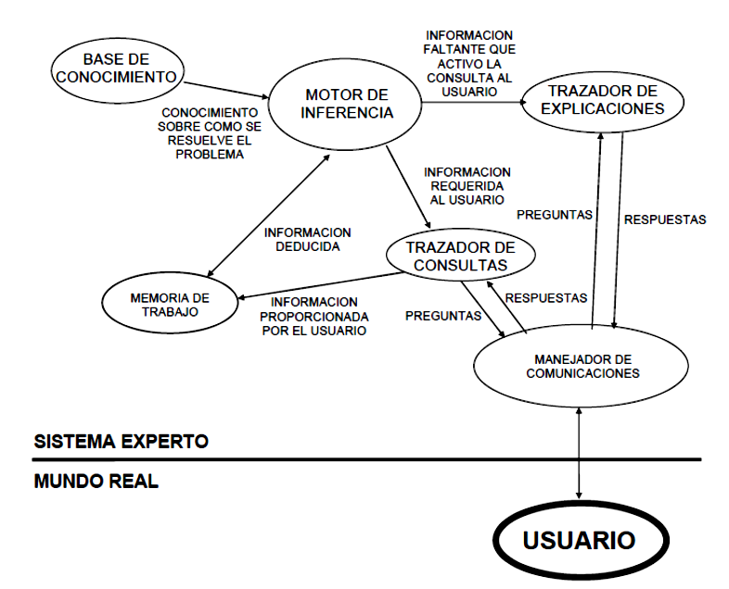
1.1.4. ESTRATEGIAS DEL MOTOR DE INFERENCIA
Existen dos estrategias puras mediante las cuales el motor de inferencia realiza inferencia sobre la información que posee :
(a) Orientada por el objetivo:
Conocida como búsqueda hacia atrás (backward chaining)
(b) Orientada por los datos:
Conocida como búsqueda hacia adelante (forward chaining)
En ambos casos se tienen datos iniciales y un objetivo a verificar.
La estrategia orientada por el objetivo toma como origen de la inferencia al objetivo y a partir de este intenta construir un árbol hacia los datos conocidos, estando las distintas reglas, asociadas a las ramas del mismo. El ejemplo que se propone a continuación fue redactado usando grafos en los cuales, es relativamente fácil representar si la vinculación entre las aristas que inciden a un nodo, son conjuntivas o disyuntivas, esta información es crucial para una rápida evaluación del árbol, ya que permiten restringir el conjunto de antecedentes que validan el objetivo. Se verá en un ejemplo la sucesión de subgrafos que se armaría con la estrategia de orientación por el objetivo.
Si se tiene la siguiente base de reglas cuyo grafo asociado es el siguiente:
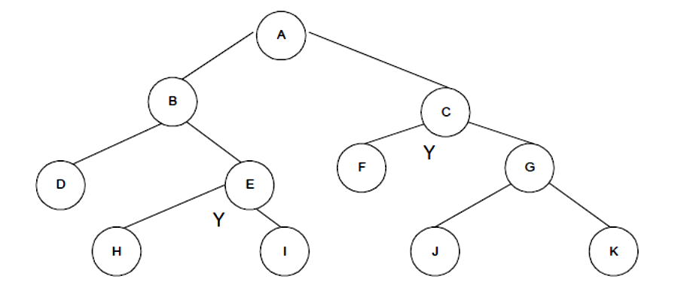
La sucesión de subgrafos generados es la siguiente :
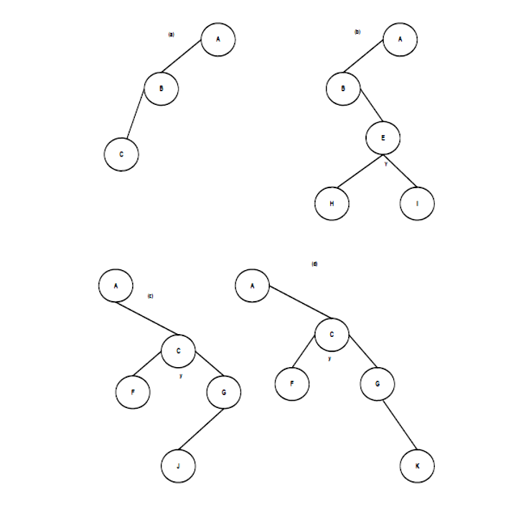
Donde la 'y' entre las aristas significa que estas son conjuntivas, es decir todos los nodos antecedentes deben ser ciertos para que sea cierto el consecuente. El objetivo a satisfacer es el nodo A y los conjuntos de nodos a partir de los cuales se pude deducir A son: {D}, {H,I}, {F,J} y {F,K}. Estos conjuntos reciben el nombre de conjuntos de soporte del objetivo.
La estrategia orientada por los datos toma como origen de la inducción a los datos y a partir de estos intenta construir un conjunto que contenga como elemento al objetivo, para hacer esto usa las reglas como operadores de pertenencia al conjunto Memoria de Trabajo. El ejemplo que se propone a continuación fue redactado usando conjuntos, en cuyo contexto es posible la evaluación de pertenencia, lo cual permite un rápido encadenamiento de los datos hacia el objetivo, prescindiendo de la conjunción de antecedentes (alcanza con que los consecuentes necesarios sean disparados por algún antecedente). Se verá en un ejemplo cómo funciona la estrategia orientada por los datos.
Supóngase la misma base de reglas y el mismo objetivo que en el ejemplo anterior. Sea la Base de Datos BD = {A} y la Memoria de trabajo MT = vacía Luego los sucesivos valores de MT son los siguientes:
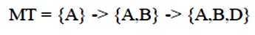
2. Modelo de Ciclo de Vida
El modelo de ciclo de vida que suele utilizarse para la construcción de SSBBCC es la Espiral Tronco-Cónico, que agrega al modelo espiral de Bohen una tercera dimensión para tener en cuenta la adquisición de conocimientos:
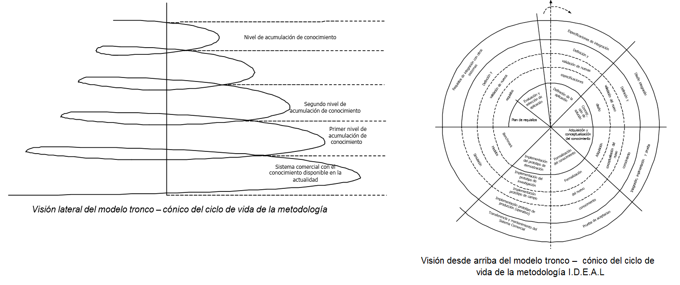
La estructura cónica tiene como objetivo poder indicar la adquisición de nuevos conocimientos durante la vida del SBC. En lo que concierne al eje que indica la calidad de la adquisición de conocimientos, la espiral va de mayor diámetro (más conocimientos) a menor, y de abajo arriba (menor calidad a mayor calidad). En efecto, al principio se pueden obtener grandes cantidades de conocimientos de distintas calidades pero a medida que, por el uso, éste se refina cada vez se obtienen menos conocimientos, pero de una gran calidad
3. Metodología IDEAL
La metodología IDEAL consta de cinco fases, a saber:
1. Identificación de la tarea.
2. Desarrollo de los prototipos.
3. Ejecución de la construcción del sistema integrado.
4. Actuación para conseguir el mantenimiento perfectivo.
5. Lograr una adecuada transferencia tecnológica.
Cada una de éstas fases se “subdivide” en distintas etapas, las cuales se explicarán a continuación.
3.1 Fase I. Identificación de la tarea
Esta fase considera la definición de los objetivos de la aplicación y, en base a ellos, determinar si la tarea es susceptible de ser tratada con la tecnología de la Ingeniería del Conocimiento (en adelante INCO). En caso afirmativo, se definen las características del problema y se especifican los requisitos que enmarcarán la solución del problema. Para ello, esta fase se divide en las tres etapas siguientes:
Etapa I.1. Plan de requisitos y adquisición de conocimientos.
Se identifican las necesidades del cliente describiendo cuales son los objetivos del sistema, qué informaciones se van a obtener y suministrar, funcionalidades a exigir y requisitos necesarios para alcanzar todo ello. Para confeccionar el plan de requisitos es necesario comenzar con la adquisición de conocimientos, entrevistándose con directivos, expertos y usuarios. La adquisición profunda se llevará a cabo en la fase II.
Etapa I.1. Evaluación y selección de la tarea.
Esta etapa conforma el estudio de viabilidad, desde la perspectiva de la INCO, cuantificando dicha evaluación para ver qué grado de dificultad presenta la tarea. Esta etapa es fundamental para evitar a priori fallos detectados en la aplicación práctica de esta tecnología.
Etapa I.3. Definiciones de las características de la tarea.
Aquí, se establecen las características más relevantes asociadas con el desarrollo de la aplicación.
Una definición de la aplicación desde el punto de vista del sistema. Es decir, una especificación técnica completa emitida por el Ingeniero del Conocimiento (en adelante IC). Se debe llevar a cabo una especificación inicial de los siguientes tipos de requisitos: funcionales, operativos, de interfaz, de soporte, criterios de éxito, casos de prueba o juego de ensayo. Recursos materiales y humanos para desarrollar el Sistema Experto (en adelante SE). Análisis de costes/beneficios y evaluación de riesgos. Hitos y calendario. En esta fase los expertos, usuarios y directivos, consiguen perfilar el ámbito del problema; definir funcionalidades, rendimiento, e interfaces; analizar el entorno de la tarea y del riesgo de desarrollo del SE. Todo ello hace que el proyecto se justifique, y asegura que los IICC y los clientes tengan la misma percepción de los objetivos del sistema.
3.2 Fase II. Desarrollo de los distintos prototipos
Esta fase concierne al desarrollo de prototipos que permiten definir y refinar las especificaciones del sistema. A continuación se describen los prototipos de: investigación, campo y operación, que son sucesivos refinamientos cada uno del anterior.
Etapa II.1. Concepción de la solución.
Produce un diseño general del sistema prototipo. El IC y el experto estudian las especificaciones parciales del sistema y el plan del proyecto y, en base a ellos, producen un diseño general.
Etapa II.2. Adquisición y conceptualización de los conocimientos.
La adquisición, tanto en la extracción de los conocimientos públicos (libros, documentos, manuales de procedimientos, etc.) como en la educción de los conocimientos privados de los expertos, se alterna con la conceptualización para modelar el comportamiento del experto. La conceptualización permite entender el dominio del problema a partir de la información obtenida en la etapa de adquisición.
Etapa II.3. Formalización de los conocimientos.
Se seleccionan los formalismos para representar los conocimientos que conforman la conceptualización obtenida, y el diseño detallado del SE. Este último es en una estructura modular del sistema que incorpora los conceptos que participan en el prototipo. Se establecen los módulos que definen el motor de inferencias, la base de conocimientos, interfaces (de usuario y a otros sistemas), etc.
Etapa II.4. Implementación.
Si en la etapa anterior se seleccionó una herramienta de desarrollo adecuada y el problema se ajusta a ella y viceversa, la implementación es inmediata y automática. En otro caso, es necesario programar, al menos, parte del Sistema Basado en Conocimiento (en adelante SBC).
Etapa II.5. Validación y evaluación.
La fiabilidad es el punto más sensible de todo SE y por tanto su punto crítico dado que estos sistemas están construidos para contextos en los que las decisiones son, en gran medida, discutibles.
Sin embargo, existen técnicas que permiten realizar esta validación de una forma razonablemente satisfactoria. Para ello, se deben realizar las siguientes acciones. Casos de prueba o juego de ensayo que, a modo de Test de Turing, permiten comparar las respuestas de los expertos frente a las del sistema y ver si hay discrepancias o no. Ensayo en paralelo que es una consecuencia del anterior y consiste en que los expertos usen rutinariamente el SE desarrollado para ver las discrepancias entre ambos.
Etapa II.6. Definición de nuevos requisitos, especificaciones y diseño.
Los SSBBCC se construyen de forma incremental, generando primero un prototipo de investigación, que se convierte en un prototipo de campo para, finalmente, resultar un prototipo de operación. Esta etapa se corresponde con la definición de los requisitos, especificaciones y diseño del siguiente prototipo, que para ser construido deberá pasarse, de nuevo, por las etapas II.1 a II.5.
Esta fase acaba con la obtención del sistema experto completo.
Las etapas 2 a 6 se repiten para cada prototipo.
3.3 Fase III. Ejecución de la construcción del sistema integrado
La fase III consta de:
Etapa III.1. Requisitos y diseño de la integración con otros sistemas.
Es el estudio y diseño de interfaces y puentes con otros sistemas hardware y software.
Etapa III.2. Implementación y evaluación de la integración.
Su fin es desarrollar, utilizando técnicas de IS, los requisitos de la etapa anterior. Esto es, esta etapa implemento la integración del SE con los otros sistemas hardware y software, para conseguir un sistema final.
Etapa III.3. Aceptación por el usuario del sistema final.
Es la prueba última de aceptación por los expertos y usuarios finales, que debe satisfacer todas sus expectativas y exigencias, tanto en lo concerniente a su fiabilidad como eficiencia.
3.4 Fase IV. Actuación para conseguir el mantenimiento perfectivo
Trata del mantenimiento del sistema, dadas las características específicas de los SSBBCC, el mantenimiento perfectivo es esencial, puesto que, además del aumento de funcionalidades, efectúa la incorporación de nuevos conocimientos que, sin duda, se van a generar por el propio uso del SBC. En este el análisis de protocolos, como forma de adquisición de conocimientos, es imprescindible.
Etapa IV.l Definir el mantenimiento del sistema global.
Esta etapa emplea las técnicas de IS, definiendo el mantenimiento que se llevará a cabo igual que en cualquier otro tipo de sistema.
Etapa IV.2. Definir el mantenimiento de las bases de conocimientos.
Existen diversas técnicas para el mantenimiento de bases de conocimiento.
Etapa IV.3. Adquisición de nuevos conocimientos.
Diseñar protocolos para que cuando aparezcan nuevos conocimientos, puedan captarse y registrarse.
Se deben establecer métodos para actualizar el sistema incorporando los conocimientos adquiridos.
3.5 Fase V. Lograr una adecuada transferencia tecnológica
Se encarga de la transferencia tecnológica. Cualquier sistema necesita, para su correcta implantación y uso rutinario, una adecuada transferencia de manejo. No resulta lo mismo cuando el sistema es usado por sus constructores que por los usuarios del mismo. El único modo de eliminar estas diferencias es mediante una meticulosa transferencia tecnológica, que engloba las dos etapas siguientes:

Etapa V.l. Organizar la transferencia tecnológica
Meticulosamente mediante entrenamiento en sesiones de tutoría entre los diseñadores y los usuarios que sirvan tanto para explicar el manejo del propio sistema como para manejar y entender la documentación del mismo.
Etapa V.2. Completar la documentación del sistema
Desde el dossier técnico al manual del usuario, que deben incorporar todas las peculiaridades de su uso de una forma amigable para el usuario final a quien debe ir dirigido.

